Профсоюз работников автомобильного транспорта и дорожного хозяйства
Московской области

МОСКОВСКИЙ ОБЛАСТНОЙ КОМИТЕТ

П Р Е З И Д И У М

П О С Т А Н О В Л Е Н И Е

г. Москва

21 сентября 2016г. Протокол № 9

О рассмотрении проекта Устава Профсоюза,
разработанного Рабочей группой по внесению
изменений и дополнений в Устав Профессионального
союза работников автомобильного транспорта и
дорожного хозяйства Московской области

В рамках подготовки новой редакции Устава Профсоюза Московским областным комитетом профсоюза создана Рабочая группа по внесению изменений и дополнений в Устав Профессионального союза работников автомобильного транспорта и дорожного хозяйства Московской области (далее Рабочая группа). Проведено 3 совместных заседания Рабочей группы с постоянными комиссиями Московского областного комитета профсоюза по правозащитной и организационной работе.
Проект Устава Профсоюза подготовлен с учетом изменений в законодательстве Российской Федерации.
Рассмотрев проект Устава Профсоюза работников автомобильного транспорта и дорожного хозяйства

Президиум Московского областного комитета профсоюза ПОСТАНОВЛЯЕТ:

- Информацию заведующего отделом правовой защиты – главного правового инспектора труда Зрюевой Ю.Б. принять к сведению.
- Финансовому отделу Московского областного комитета профсоюза разработать проект Положения о контрольно-ревизионных комиссиях Профсоюза.
- Руководству профсоюза до 10 октября 2016 года доработать текст проекта Устава Профсоюза и опубликовать его на сайте Профсоюза для обсуждения в первичных профсоюзных организациях. Обеспечить учет предложений, поступивших из первичных профсоюзных организаций.
- Профсоюзным комитетам первичных профсоюзных организаций замечания и предложения членов профсоюза по тексту проекта Устава Профсоюза представить в обобщенном виде в Московский областной комитет профсоюза до 20 октября 2016 года для доработки.
- Внести проекты Устава Профсоюза и Положения о контрольно-ревизионных комиссиях Профсоюза на рассмотрение IV Пленума Московского областного комитета профсоюза 16 ноября 2016 года.
- Контроль выполнения настоящего постановления возложить на заместителя председателя профсоюза Смекалина Ю.В.

Председатель Мособкома профсоюза 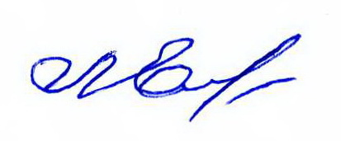 Л.Н. Емельяненко

